Рекомендации для родителей

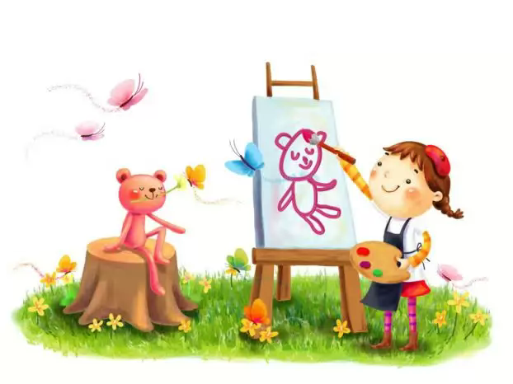

Традиционно – на белом альбомном листе хорошей плотной бумаги. Но листу можно придать различную форму: , , , ∆. Бумагу можно затонировать, да не в один цвет, а сразу в несколько. Можно рисовать гуашью на цветной бумаге, акварелью - на мятой. В технике «монотипия» при помощи гуаши и шампуни рисунок наносится на стекло, под которым положен белый лист и затем со стекла изображение отпечатывается на бумагу.

Можно рисовать и вовсе без бумаги: мелом на улице, палочкой на песке. Создать нарядную салфетку помогут тычки, которыми разноцветной тушью наносится оригинальный узор на белой , ,  хлопчато - бумажной ткани. Затем прогладить салфетку горячим утюгом и готово.

В детской комнате, если позволяют возможности желательно прикрепить к стене лист линолеума или доску, чтобы ребенок мог рисовать мелом и дома. А если Вы хотите избежать разрисованных обоев, то прикрепите к стене большие листы бумаги так, чтобы они плотно прилегали друг к другу.
Уважаемые родители, дайте свободу Вашему художнику!
Желаем творческих успехов!

